รายงานการประชุม
หัวหน้าส่วนราชการ หัวหน้าหน่วยงานรัฐวิสาหกิจ นายอำเภอ
และหัวหน้าหน่วยงานจังหวัดระยอง
ครั้งที่ ๓/๒๕๕๔
วันพุธที่ ๒๗ เมษายน ๒๕๕๔ เวลา ๑๐.๐๐ – ๑๒.๐๐ น.
ณ ห้องประชุมภักดีศรีสงคราม ศาลากลางจังหวัดระยอง
------------------------------------

ผู้มาประชุม
ส่วนภูมิภาค จำนวน ๓๖ หน่วยงาน เข้าประชุม 40 คน
๑. นายธวัชชัย เทอดเผ่าไทย ผู้ว่าราชการจังหวัดระยอง
๒. น.อ.สามารถ ปราโมทย์ แทนรอง ผอ.รมน.จว.รย. (ท)
๓. นายวิรัตน์ รัตนวิจิตร แทนปลัดจังหวัดระยอง
๔. นายแมนรัตน์ รัตนสุคนธ์ หัวหน้าสำนักงานจังหวัดระยอง
๕. พล.ต.ต.ปรีชา เจริญสหายานนท์ ผบก.ภ.จว.ระยอง
๖. นายยุทธชัย สธนเสาวภาคย์ เจ้าพนักงานที่ดินจังหวัดระยอง
๗. นายสมลักษ์ แก้วชิงดวง แทนพัฒนาการจังหวัดระยอง
๘. นายปรพล เจริญพงษ์ แทนโยธาธิการและผังเมืองจังหวัดระยอง
๙. นายเธียรชัย บุรพชนก แทนนายแพทย์สาธารณสุขจังหวัดระยอง
๑๐.นางสาวสุภาพรรณ์ ว่องไชยสิทธิ์ คลังจังหวัดระยอง
๑๑.นายกิตติเดช ท้วมเจริญ พาณิชย์จังหวัดระยอง
๑๒.นายอรุญ วิชกิจ ผอ.สำนักงานขนส่งจังหวัดระยอง
๑๓.พ.อ.สมหมาย ลพล้ำเลิศ สัสดีจังหวัดระยอง
๑๔.นายวิชิต คล่องแคล้ว แทนเกษตรและสหกรณ์จังหวัดระยอง
๑๕.นายธรรมนูญ บุญไกรสร เกษตรจังหวัดระยอง
๑๖.นายไสว เขียวจันทร์ ปศุสัตว์จังหวัดระยอง
๑๗.นายธนาพันธุ์ พูลทัศฐาน สหกรณ์จังหวัดระยอง
๑๘.นางสาววรรณพร วงค์สุวรรณ แทนประมงจังหวัดระยอง
๑๙.นางสาวปัทมา จิตรการนดีกิจ แทนปฏิรูปที่ดินจังหวัดระยอง
๒๐.นางสาวกาญจนา ทัพป้อม แทนอุตสาหกรรมจังหวัดระยอง
๒๑.นางสาวรัตนา พละชัย แรงงานจังหวัดระยอง
๒๒.นางเกิดศิริ เศวตมาลานนท์ แทนสวัสดิการและคุ้มครองแรงงานจังหวัดระยอง
๒๓.นายปรีชา จิตบรรจง พัฒนาสังคมและความมั่นคงของมนุษย์จังหวัดระยอง
๒๔.นางจินตนา ปิยะสัจจบูลย์ ประกันสังคมจังหวัดระยอง
๒๕.นางสาวหรรษา โอเจริญ จัดหางานจังหวัดระยอง
๒๖.นายมาโนช โอสถเจริญ ประชาสัมพันธ์จังหวัดระยอง
๒๗.นายบริสุทธิ์ หิรัญวรรณ สถิติจังหวัดระยอง
๒๘.นายอาทิตย์ ละเอียดดี ผอ.สำนักงานทรัพยากรธรรมชาติและสิ่งแวดล้อม
จังหวัดระยอง
๒๙.นางนิภา เอี่ยมโฆษิต วัฒนธรรมจังหวัดระยอง
๓๐.นายสุเทพ รื่นเริง หัวหน้าสำนักงานป้องกันและบรรเทาสาธารณภัย
จังหวัดระยอง
๓๑. นายมงคล สกุลรุจินันท์ พลังงานจังหวัดระยอง
๓๒. นายบุญชัย ทันสมัย ท่องเที่ยวและกีฬาจังหวัดระยอง
๓๓. นายสุนัย ลิลาพันธิสิทธิ ผู้อำนวยการสำนักงานคุมประพฤติจังหวัดระยอง
๓๔. นายวัลลภ สรัณยวณิชย์ ผู้อำนวยการสำนักงานบังคับคดีจังหวัดระยอง
35.นายทรงวุฒิ จันทร์ผ่องศรี ท้องถิ่นจังหวัดระยอง
36.นายชรินทร์ รวมนรินทร์ ผู้อำนวยการสำนักงานพระพุทธศาสนาจังหวัดระยอง
37.นายชัยวัฒน์ สวัสดิภูมิ แทนจ่าจังหวัดระยอง
38.นายจิรศักดิ์ ตะปะโจทย์ ป้องกันจังหวัดระยอง
39.นายสมมุ่ง พันธุ์พิทย์แพทย์ หัวหน้าฝ่ายอำนวยการ
๔๐.นางสาวเอกรัตน์ นาคาคง หัวหน้ากลุ่มงานยุทธศาสตร์
ส่วนกลาง จำนวน ๕๓ หน่วยงาน เข้าร่วมประชุม ๔3 คน
4๑.นายปัญญา บูรพา แทนอัยการจังหวัดระยอง
4๒.นายศรัณย์รักษ์ ภัทรพงศ์ อัยการจังหวัดคดีเยาวชนและครอบครัวจังหวัด
ระยอง
4๓. นายจิรโชติ ปัญญาประดิษฐ์ ผอ.สำนักงานทางหลวงชนบทจังหวัดระยอง
4๔. นางภารดี จันทร์วิเศษ แทนสรรพากรพื้นที่ระยอง
4๕. นายวัลลภ แน่นอน แทนสรรพสามิตพื้นที่ระยอง๑
๔๖. นางสุรีย์ ศรีสุข สรรพสามิตพื้นที่ระยอง ๒
๔๗. นางปราณี จุณณะปิยะ ธนารักษ์พื้นที่ระยอง
๔๘. นางสาววาสนา บำรุงกิจ แทนผอ.สำนักส่งเสริมและพัฒนาการเกษตรเขต
ที่ ๓ จังหวัดระยอง
๔๙. นายวิมล ชาญชนบท ผู้อำนวยการ “สถาบัน กศน.” ภาคตะวันออก
๕๐. นายชำนาญ แจ่มจำรัส ผอ.สำนักงาน กศน.จังหวัดระยอง
5๑. นายธงชัย มั่นคง ผอ.สำนักงานเขตพื้นที่การศึกษา
ประถมศึกษาระยองเขต 1
5๒. นายจรูญ เจริญรักษ์ แทนผอ.สำนักงานเขตพื้นที่การศึกษาประถมศึกษา
ระยองเขต ๒
5๓. นายสมพงษ์ บัวบังศึก แทนผู้บัญชาการเรือนจำกลางระยอง
5๔. พญ.สมบัติ ชุติมานุกูล แทนผู้อำนวยการโรงพยาบาลระยอง
5๕. นายปรัชญา พรมภักดี แทนผู้อำนวยการแขวงการทางระยอง ๕๖. นายประสานต์ พฤกษาชาติ แทนผู้อำนวยการโครงการชลประทานจังหวัดระยอง
๕๗. นายสุเมธ สายทอง หัวหน้าอุทยานแห่งชาติเขาชะเมา-เขาวง
๕๘. นายรัชกฤต ตันวิไลย แทนผู้อำนวยการศูนย์วิจัยและพัฒนาประมงทะเล
อ่าวไทยฝั่งตะวันออก(ระยอง)
๕9. นายศักดิ์ชัย ธีระประทีป แทนประธานกรรมการอาชีวศึกษาจังหวัดระยอง
60. นางกรรณ์นิกา มิ่งมิตร แทนผอ.ศูนย์วิจัยและพัฒนาประมงชายฝั่งระยอง
61. นายสุรศักดิ์ กุลลาย ผู้อำนวยการศูนย์วิจัยและพัฒนาประมงน้ำจืดระยอง
62. นางลำพึง คณารักษ์ แทนผอ.ศูนย์ฝึกและอบรมเด็กและเยาวชนเขต ๑
จังหวัดระยอง
63. นายพจนา บุญยเนตร แทนผู้อำนวยการศูนย์วิจัยทรัพยากรทางทะเลและ
ชายฝั่งอ่าวไทยฝั่งตะวันออก
64. นายชวลิต หนูจีน แทนผู้อำนวยการสถานีพัฒนาที่ดินระยอง
๖5. นางนฤมล พตสนธิ์ แทนผู้อำนวยการศูนย์พัฒนาฝีมือแรงงานจังหวัดระยอง
๖6. นายพัฒนคมน์ ภู่ประเสริฐ ผู้ปกครองนิคมสร้างตนเองจังหวัดระยอง
๖7. นายนฤชาติ อภิชัยณรงค์ ผอ.ศูนย์ฟื้นฟูสมรรถภาพคนงานประจำภาค
ตะวันออก(จังหวัดระยอง)
๖8. นางสาวอมรา หาญณรงค์ ผอ.ศูนย์ฟื้นฟูสมรรถภาพคนงานประจำภาค
ตะวันออก(จังหวัดระยอง)
๖9. นายชัชวาลย์ ล้วนรัตน์ ผอ.ทัณฑสถานเปิดห้วยโป่ง
70. นางนิธินาถ วิสาบุตร แทนผู้อำนวยการสถานพินิจและคุ้มครองเด็กและ
เยาวชนจังหวัดระยอง
71. นางสาวบุษบา ไทยพิทักษ์ แทนหัวหน้าศูนย์ข่าวสารตลาดแรงงานจังหวัดระยอง
72. นายโกเมนทร์ วงศ์เชียงยืน แทนหัวหน้าสำนักงานตรวจบัญชีสหกรณ์จังหวัด
ระยอง
73. นางรัชนี ฤทธาภัย แทนหัวหน้าสำนักงานตรวจบัญชีสหกรณ์จังหวัดระยอง
74. นายพงษ์ศักดิ์ ปักษ์ศรีวัฒนา หัวหน้าสถานีอุตุนิยมวิทยาระยอง
๗5. พ.ต.ท.เอกกร บุษบาบดินทร์ สารวัตรใหญ่ตรวจคนเข้าเมืองจังหวัดระยอง
๗6. นายสิงห์สมุทร ผิวเหลือง ผู้อำนวยการสถานีวิทยุกระจายเสียงแห่งประเทศไทย
จังหวัดระยอง
๗7. นายนิติพนธ์ ค้าโพธา นายด่านศุลกากรมาบตาพุด
๗8. นางสาวยุราภรณ์ รุจิสัมพันธ์ หัวหน้าสำนักงานพัฒนาธุรกิจการค้า
๗9. นางมาลัย ศิริราช ผู้อำนวยการสำนักงานคปภ.จ.ระยอง
80. นางสาวสยุมพร ดุลยรัศมี การค้าภายในจังหวัดระยอง
81. นายโกวิท ชัยงาม แทนผู้อำนวยการการเลือกตั้งจังหวัดระยอง
82. นางศรีสุดา เถาเมืองใจ หัวหน้าบ้านพักเด็กและครอบครัวจังหวัดระยอง
๘๓. นายอังกูร รัตนพรหม ศูนย์ป้องกันและปราบปรามประมงทะเลอ่าวไทยฝั่ง
ตะวันออกจังหวัดระยอง
อำเภอ จำนวน 8 อำเภอ เข้าประชุม 8 คน
8๔. นายวิรัต รัตนวิจิตร นายอำเภอเมืองระยอง
8๕. นายสันติ ชูศรี แทนนายอำเภอแกลง
8๖. นายอัมพร หลงศิริ แทนนายอำเภอบ้านค่าย
8๗. นายสุทธินันท์ หลวงศรี นายอำเภอบ้านฉาง
๘๘. นายวิรัตน์ สินสาย แทนนายอำเภอปลวกแดง
๘๙. นายสมชาย จิรวรรณาภรณ์ แทนนายอำเภอวังจันทน์
9๐. นายอินทรีย์ เกิดมณี นายอำเภอเขาชะเมา
๑๐0.นายสมโภชน์ ศรีประพันธ์ แทนนายอำเภอนิคมพัฒนา
สถานีตำรวจ จำนวน ๑๖ แห่ง เข้าประชุม ๑๖ คน
๑๐๑. พ.ต.อ.มานะ อินพิทักษ์ ผกก.สภ.เมืองระยอง
๑๐๒. พ.ต.อ.เสรี เศรษฐกร ผกก. สภ.แกลง
๑๐๓. พ.ต.ท.ประกอบ บัวนวล แทนผกก. สภ.บ้านค่าย
๑๐๔. พ.ต.อ.สุเทพ บุญค้ำ ผกก.สภ.บ้านฉาง
๑๐๕. พ.ต.อ.ธานีวัฒน์ เตียงพิทักษ์ ผกก.สภ.วังจันทร์
๑๐๖. พ.ต.ท.สาธร พนาลิกุล แทนผกก.สภ.นิคมพัฒนา
๑๐๗. พ.ต.อ.ยงยุทธ สุระประเสริฐ ผกก.หน.สภ.เขาชะเมา
๑๐๘. พ.ต.อ.ณัฐพงษ์ สัตยานุรักษ์ ผกก.สภ.ห้วยโป่ง
๑๐๙. พ.ต.อ.เสรีย์ นาประดิษฐ์ ผกก.สภ.บ้านเพ
๑๑๐. พ.ต.อ.เวียง วงศ์เพียร ผกก.สภ.มาบตาพุด
๑๑๑. พ.ต.อ.จิรศักดิ์ ทรงศิริ ผกก.สภ.ปากน้ำประแสร์
๑๑๒. พ.ต.อ.บัณฑิต นิลอ่อน ผกก.สภ.บ้านกร่ำ
๑๑๓. พ.ต.ท.บดินทร์เดช แจ้งอรุณทวี แทนสวญ.สภ.สำนักทอง
๑๑๔. พ.ต.ท.พชต วงศ์ประพุต สว.สภ.น้ำเป็น
๑๑๕. พ.ต.ท.สมนึก หาญตา สวญ.สภ.หนองกรับ
๑๑๖. พ.ต.อ.ประกาศ พงษ์พานิช ผกก.สภ.ปลวกแดง
ส่วนท้องถิ่น จำนวน ๔ หน่วยงาน เข้าประชุม ๒ คน
๑๑๗. นางมัณฑนา แสงศิวะฤทธิ์ แทนนายกองค์การบริหารส่วนจังหวัดระยอง
1๑๘. นายนพพร ป้อมสวัสดิ์ แทนนายกเทศมนตรีเมืองมาบตาพุด
รัฐวิสาหกิจ จำนวน ๑๔ หน่วยงาน เข้าประชุม ๓ คน
๑๑๙. นายชาลี อินทร์โอสถ แทนผู้อำนวยการศูนย์กกท.จังหวัดระยอง
๑๒๐. นายไพศาล พรมฮวด แทนผู้จัดการไฟฟ้าส่วนภูมิภาคจังหวัดระยอง
๑๒๑ นางวชิรา การะเกด ผู้อำนวยการธนาคารออมสินเขตระยอง
องค์กรภาคเอกชน จำนวน ๔ แห่ง เข้าร่วมประชุม ๒ คน
๑๒๒. นางวพัทธนี เตียวิเศษ แทนประธานหอการค้าจังหวัดระยอง
๑๒๓. นายสมบุญ ลำดับชั้น ประธานคณะกรรมการธรรมาภิบาล
จังหวัดระยอง
ผู้ไม่มาประชุม (ติดราชการ)
- รองผู้ว่าราชการจังหวัดระยอง (ว่าที่ ร.ต. สุพีร์พัฒน์ จองพานิช)
- รองผู้ว่าราชการจังหวัดระยอง (นายวราวุธ ปิ่นเงิน)
- ประธานชมรมกำนันผู้ใหญ่บ้าน
- หัวหน้ากลุ่มบริหารทรัพยากรบุคคล
- หัวหน้ากลุ่มงานข้อมูลสารสนเทศและการสื่อสารจังหวัดระยอง
- หัวหน้าอุทยานแห่งชาติเขาแหลมหญ้า – หมู่เกาะเสม็ด
- ผู้อำนวยการศูนย์ส่งเสริมและพัฒนาอาชีพการเกษตรจังหวัดระยอง (พืชสวน)
- ผู้อำนวยการศูนย์วิจัยและพัฒนาการเกษตรระยอง
- สารวัตรสถานีตำรวจทางหลวง 3 กองกำกับการ 3 จังหวัดระยอง
- ผู้บังคับกองพันทหารราบที่ ๗ กรมทหารราบที่ ๓ กองนาวิกโยธิน
- ผู้อำนวยการสำนักจัดการทรัพยากรป่าไม้ที่ ๙ (ชลบุรี)
- หัวหน้าสวนพฤกษศาสตร์ระยอง
- หัวหน้าสำนักงานกองทุนฟื้นฟูและพัฒนาเกษตรกร สาขาระยอง
- ผู้อำนวยการศูนย์อนุรักษ์ทรัพยากรทางทะเล และชายฝั่งที่ ๑ จังหวัดระยอง
- สมาชิกสภาพัฒนาการเมืองจังหวัดระยอง
ผู้เข้าร่วมประชุม
๑. นางกานดา ศิริจันทร์ เจ้าพนักงานธุรการชำนาญงาน สนจ.รย.
๒. นายศุภลักษณ์ วรรณพงษ์ นายช่างไฟฟ้าชำนาญงาน สนจ.รย.
3. นางสาวนันนภัส อ่อนหวาน พนักงานธุรการ สนจ.รย.
เริ่มประชุม เวลา ๑๐.๐๐ น.
เมื่อที่ประชุมพร้อมแล้ว ผู้ว่าราชการจังหวัดระยอง ประธานในที่ประชุม เปิดประชุมตามวาระ ดังนี้
วาระก่อนการประชุม
- แนะนำข้าราชการมาใหม่
- นายศรัณย์รักษ์ ภัทรพงศ์ อัยการผู้เชี่ยวชาญ สำนักงานอัยการภาค ๔ ช่วยราชการสำนักงาน
อัยการภาค ๒
มาดำรงตำแหน่ง อัยการจังหวัดคดีเยาวชน และครอบครัวจังหวัดระยอง
- นางจินตนา ปิยะสัจจบูลย์ ประกันสังคมจังหวัดนครราชสีมา
มาดำรงตำแหน่ง ประกันสังคมจังหวัดระยอง
- นางสาวสยุมพร ดุลยรัศมี การค้าภายในจังหวัดยโสธร
มาดำรงตำแหน่ง การค้าภายในจังหวัดระยอง
- นายบุญชัย ทันสมัย ท่องเที่ยวและกีฬาจังหวัดตราด
มาดำรงตำแหน่ง ท่องเที่ยวและกีฬาจังหวัดระยอง
- นายชัชวาล ล้วนรัตน์ นักวิชาการอบรม และฝึกวิชาชีพชำนาญการพิเศษ
มาดำรงตำแหน่ง ผู้อำนวยการทัณฑสถานเปิดห้วยโป่ง
- นางสาวอมรา หาญณรงค์ นักวิชาการแรงงานชำนาญการพิเศษ สำนักจัดระบบบริการทางการแพทย์ สำนักงานประกันสังคมกระทรวงแรงงาน
มาดำรงตำแหน่ง ผู้อำนวยการศูนย์ฟื้นฟูสมรรถภาพคนงานประจำภาคตะวันออก (จังหวัดระยอง)

๒. มอบเกียรติบัตร
- สถานประกอบการรับมอบเกียรติบัตร และป้ายโครงการโรงงานสีขาว (สำนักงานสวัสดิการ
และคุ้มครองแรงงานจังหวัดระยอง)
สถานประกอบการที่รับเกียรติบัตรและป้าย จำนวน 5 แห่ง
1. บ. ไทยชิงกงอินดัสตรี คอร์ปอเรชั่น จำกัด
2. บ.ไทยอาซาฮีเคมีภัณฑ์ จำกัด
3. บ. ซี.เอ. ปิโตรเคมี จำกัด
4. บ. วาลีโอ คอมเพรสเซอร์ (ประเทศไทย) จำกัด
5. บ. นิเด็ค แบริ่ง (ประเทศไทย) จำกัด
สถานประกอบการที่รับเกียรติบัตร จำนวน 2 แห่ง
1. บ.จีเอสอี ไลนิ่ง เทคโนโลยี จำกัด
2. บ. ออมนิ พลาสติก (ประเทศไทย)
ที่ประชุม รับทราบ
วาระที่ ๑ เรื่อง ประธานแจ้งที่ประชุมทราบ
๑.๑ การรับเสด็จ ฯ สมเด็จพระเทพรัตนราชสุดา สยามบรมราชกุมารี ระหว่างวันที่ ๒๕ – ๒๖
เมษายน ๒๕๕๔ ที่ผ่านมาซึ่งทรงมาเปิดโรงแรมคามิโอเฮ้า และการดำเนินกิจการแบบควบรวม บริษัท ปตท.
อะโรเมติกและการกลั่น จำกัด (มหาชน) เป็นไปด้วยความเรียบร้อยและสมพระเกียรติยิ่ง จึงขอขอบคุณส่วนราชการต่างๆ ที่ช่วยกันเตรียมการและร่วมรับเสด็จฯ
๑.๒ ศูนย์ มา’ยอง OTOP ซึ่งได้เปิด และจัดงานระหว่างวันที่ ๙ – ๑๗ เมษายน ๒๕๕๔ โดย
นายสุเทพ เทือกสุบรรณ รองนายกรัฐมนตรีมาเป็นประธานในพิธีเปิดเมื่อวันที่ ๑๗ เมษายน ๒๕๕๔ แล้วนั้น ขอให้ทุกส่วนราชการ/หน่วยงาน หากมีการจัดประชุมสัมมนาจัดงานมหกรรม จัดงานรณรงค์ ขอให้ไปใช้พื้นที่มา’ยอง ศูนย์ OTOP ในการดำเนินกิจกรรม รวมทั้งให้สำนักงานขนส่งจังหวัดระยอง จัดให้รถยนต์โดยสารต่างๆ แวะจอดพื้นที่นั้นด้วย เพื่อจะช่วยให้มา’ยอง OTOP อยู่ได้ไม่กลายเป็นอนุเสาวรีย์ไป
๑.๓ การแก้ไขปัญหาผลผลิตการเกษตรตกต่ำ ขอให้ทุกภาคส่วนร่วมกันประชาสัมพันธ์ให้เกษตรกรทราบโดยทั่วกันว่า จังหวัดระยองพร้อมที่จะดำเนินการแก้ไขปัญหา
๑.๔ การจัดตั้งมหาวิทยาลัยเทคโนโลยีพระจอมเกล้าพระนครเหนือ วิทยาเขตระยอง ขณะนี้คณะ
รัฐมนตรีอนุมัติให้จัดตั้งแล้ว โดยเริ่มตั้งแต่ปีงบประมาณ ๒๕๕๕ ถึง ปี ๒๕๕๙ สำหรับในปีแรกจะได้งบประมาณ ๑๘๕ ล้านบาท มาดำเนินการก่อสร้างโครงสร้างพื้นฐาน โดยเมื่อดำเนินการเต็มรูปแบบแล้วจะได้พัฒนาเป็นมหาวิทยาลัยระยองต่อไป ปีการศึกษา ๒๕๕๔ จะเปิดรับนักศึกษาจำนวน ๓๒๐ คน รับตรงจากระยอง ๑๖๐ คน รับทั่วไปจำนวน ๑๖๐ คน
๑.๕ การเตรียมการเลือกตั้ง ขอให้ทุกภาคส่วนช่วยกันรณรงค์ไม่ซื้อสิทธิ์ขายเสียง สอดส่องดูแลเรื่อง
การทุจริต โดยเป็นสายข่าวให้จังหวัดระยองด้วย
๑.๖ การชุมนุมเรียกร้องในพื้นที่ หากมีเหตุการณ์ชุมนุมเกิดขึ้นขอให้รีบแจ้งผู้ว่าราชการจังหวัด
ระยองทราบทันที
๑.๗ การปลูกต้นไม้ ขอให้ทุกส่วนราชการจัดทำแผน และดำเนินการปลูกต้นไม้ในช่วงหน้าฝนที่จะมาถึงนี้ โดยขอให้ปลูกต้นไม้ขนาดใหญ่ เช่น ยางนา ประดู่

๑.๘ เรื่องของศูนย์ดำรงธรรมจังหวัดระยอง ขอให้ช่วยเร่งรัดการดำเนินงาน อย่าให้ค้าง หากยุติ
ขอให้รีบเสนอมา
๑.๙ การจัดพิธีราชสุดีวันฉัตรมงคล จะจัดในวันที่ ๕ พฤษภาคม ๒๕๕๔ ณ หอประชุมศูนย์ราชการจังหวัดระยอง และในวันดังกล่าวจะมีการจัดงานปกป้องสถาบันสำคัญของชาติต่อจากงานพิธีดังกล่าวด้วย ก็ขอให้มาร่วมพิธีโดยพร้อมเพรียงกัน
ที่ประชุม รับทราบ
วาระที่ ๒ เรื่อง รับรองรายงานการประชุม
- ครั้งที่ ๓/๒๕๕๔ วันพุธที่ ๓๐ มีนาคม ๒๕๕๔
มติที่ประชุม รับรองรายงานการประชุมครั้งที่ ๓/๒๕๕๔ วันพุธ ๓๐ มีนาคม ๒๕๕๔
วาระที่ ๓ เรื่อง สืบเนื่อง
รายงานสถานการณ์ด้านแรงงาน
๓.๑ สำนักงานแรงงานจังหวัดระยอง
ตำแหน่งงานว่าง ประจำเดือน มีนาคม ๒๕๕๔
- ตำแหน่งงานว่าง จำนวน ๓,๕๑๓ อัตรา
- ผู้ลงทะเบียนสมัครงาน จำนวน ๑,๙๒๖ คน
- บรรจุงาน จำนวน ๙๐๗ คน
ผลการรับขึ้นทะเบียนประกันตนกรณีว่างงาน
- จำนวนผู้ลงทะเบียนประกันตนกรณีว่างงาน เดือน เมษายน ๒๕๕๔
รวม ๑,๐๓๖ ราย สาเหตุลาออก ๔๑๐ คน ถูกเลิกจ้าง ๖๒๖ คน
- ได้รับการบรรจุงานแล้ว ๑๑๓ คน ประกอบอาชีพอิสระ ๑๓ คน
จำนวนแรงงานต่างด้าวทุกประเภทในจังหวัดระยอง
- จำนวนแรงงานต่างด้าวทุกประเภทในจังหวัดระยอง เดือน มีนาคม
จำนวน ๔๓,๑๘๒ คน
ด้านการฟื้นฟูสมรรถภาพคนงาน เดือน มีนาคม ๒๕๕๔
- จำนวนผู้เข้ารับการฟื้นฟูสมรรถภาพรวม ๓๖๐ คน
- ผู้ที่ได้รับการฟื้นฟูสมรรถภาพสิ้นสุด จำนวน ๖๐ คน
การให้บริการประกันสังคม เดือน มีนาคม ๒๕๕๔
- กองทุนประกันสังคม รวม ๖,๙๒๒ แห่ง
- กองทุนเงินทดแทน นายจ้างที่ขึ้นทะเบียน จำนวน ๖,๔๘๒ คน จำนวนลูกจ้างที่อยู่
ในข่ายกองทุนเงินทดแทน จำนวน ๓๐๐,๔๖๔ ราย
ที่ประชุม รับทราบ

๓.๒ รายงานสถานการณ์ด้านอุตสาหกรรม
สำนักงานอุตสาหกรรมจังหวัดระยอง

สรุปเรื่องร้องเรียนจากสำนักงานอุตสาหกรรมจังหวัดระยอง
เรื่องค้างจากเดือนที่แล้ว
ที่ | วันที่ | เจ้าของ (ประกอบกิจการ) (ผู้ร้อง) | ข้อร้องเรียน | ข้อเท็จจริง | เจ้าหน้าที่
1 | 5 ม.ค.54 | - บจก.จี.เอช.พี อินดัสเตรียล | - ย่อยสลายขยะพลาสติกส่งกลิ่นเหม็น | - เทศบาลบ้านค่ายนัดคณะกรรมการ | ปรีชา
 |  | อ.บ้านค่าย จ.ระยอง | และควันพิษไปทั่วบริเวณที่พักอาศัยของ | ตรวจสอบการปรับปรุงแก้ไข
 |  | (หลอมพลาสติก ทำเม็ดพลาสติกเกรดบี) | ชาวชุมชน
 |  | (ชาวชุมชนตลาดไผ่ล้อม อ.บ้านค่าย)
2 | 31 ม.ค.54 | - บริษัท ไทยเปเปอร์มิลล์ จำกัด | - ลักลอบปล่อยน้ำเสียลงสู่แม่น้ำลำคลอง | - ดำเนินคดี | ธวัชชัย
 |  | (ผลิตกระดาษและกล่องกระดาษ) |  | - ขอขยายการปรับปรุงแก้ไข
 |  |  |  | ถึง 8 พ.ค.54โดยออกแบบ
 |  | (ศูนย์ดำรงธรรมจังหวัดระยอง) |  | ระบบเพื่อก่อสร้างเพิ่มเติม
3 | 4,7 มี.ค.54 | - บริษัท มิตรสตีล จำกัด | - กลิ่นเหม็นและเสียงดัง | - สั่งปรับปรุงแก้ไขให้แล้วเสร็จ | มณฑล
 |  | (ผลิตท่อเหล็กเหนียว) |  | ภายใน 30 มิ.ย.54
 |  | (ประชาชนหมู่ 11 ต.หนองละลอก)
วันที่ 16 มีนาคม 2554 - 15 เมษายน 2554
ที่ | วันที่ | เจ้าของ (ประกอบกิจการ) (ผู้ร้อง) | ข้อร้องเรียน | ข้อเท็จจริง | เจ้าหน้าที่
1 | 29 มี.ค.54 | บจก.ไทยเจอเนอรัลไนซ์โคลเอนด์โค้ก | - คัดค้านการก่อสร้างรงงานผลิตถ่านโค้ก | - ยังไม่มีการก่อสร้างโรงงาน | อนิรุทธ์
 |  | (ผลิตถ่านโค้ก) | ซึ่งอาจก่อให้เกิดมลพิษ
 |  | (นายขจรศักดิ์ จันทรมณี)
2 | 12 เม.ย.54 | บจก.ไทยฮั่วยางพารา | - กลิ่นเหม็น | - อบต.กะเฉด สั่งดำเนินการ | อนิรุทธ์
 |  | (ทำยางแผ่นรมควัน) |  | ปรับปรุงแก้ไขแล้ว
 |  | (ร้อยเรียนผ่าน อก)

วันที่ 16 มีนาคม 2554 - 15 เมษายน 2554
3 | 12 เม.ย.54 | บจก.โกซิ่วรีไซเคิล | - กลิ่นเหม็นจากการเผาพลาสติก | - กลิ่นเกิดจากการเผาพลาสติก | อนิรุทธ์
 |  | (บดย่อยและทำเม็ดพลาสติดจากพลาสติกเก่า) |  | - สั่งปรับปรุงแก้ไขให้แล้วเสร็จ
 |  |  |  | ภายใน 6 มิ.ย.54
 |  | (ชุมชนบ้านบน)
4 | 12 เม.ย.54 | บจก.สหกิจแกลง | - ควันและกลิ่นเหม็น | - จากการตรวจสอบไม่พบ | ปรีชา
 |  | (แปรรูปไม้ยางพารา) |  | ปัญหาควันและกลิ่นเหม็น
 |  |  |  | - กำชับให้ระมัดระวัง
 |  | (ร้อยเรียนผ่าน อก)
5 | 12 เม.ย.54 | บจก.บริดสโตน คาร์บอนแบล็ค (ประเทศไทย) | - ปัญหาเขม่าควัน ฝุ่นละออง ไอสารเคมี | - อยู่ระหว่างดำเนินการ | อนิรุทธ์
 |  | (ผลิตคาร์บอนแบล็ค) | กลิ่นเหม็น
 |  | (คุณสุภาฯ )

ที่ประชุม รับทราบ
๓.๓ สถานการณ์การคลัง
สำนักงานคลังจังหวัดระยอง

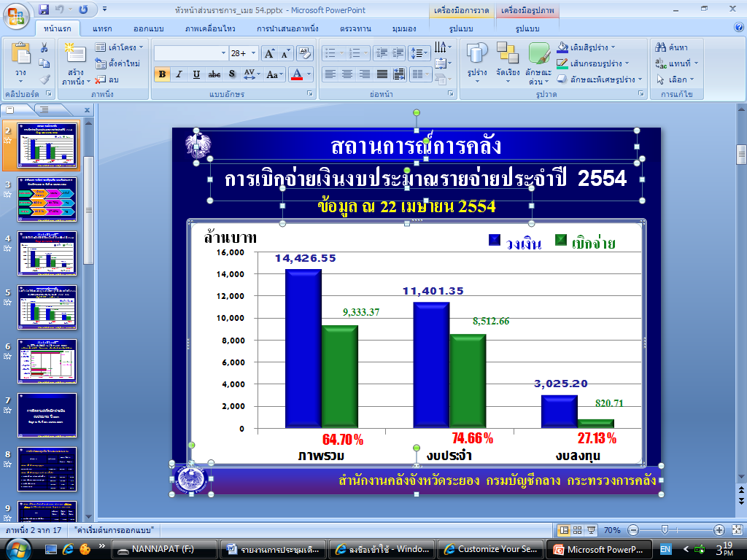

๓.๔ การเร่งรัดติดตามการใช้จ่ายเงินประจำปีงบประมาณ พ.ศ.๒๕๕๔

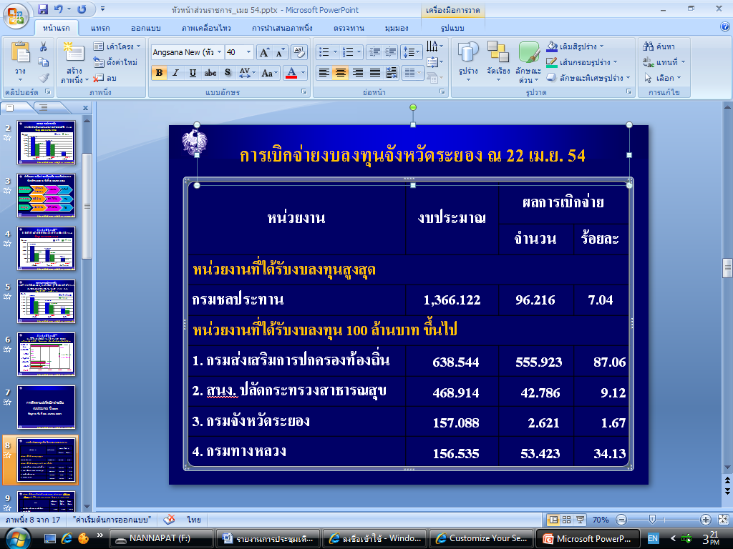

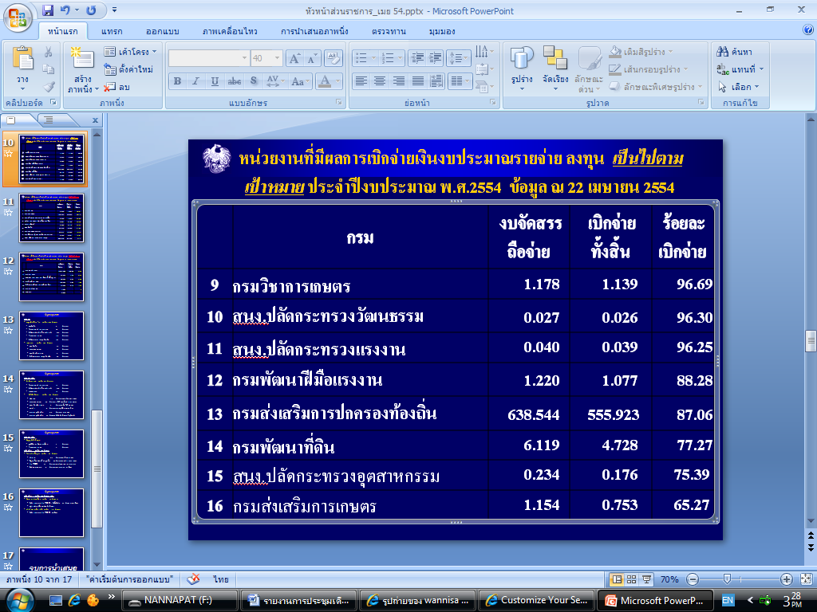

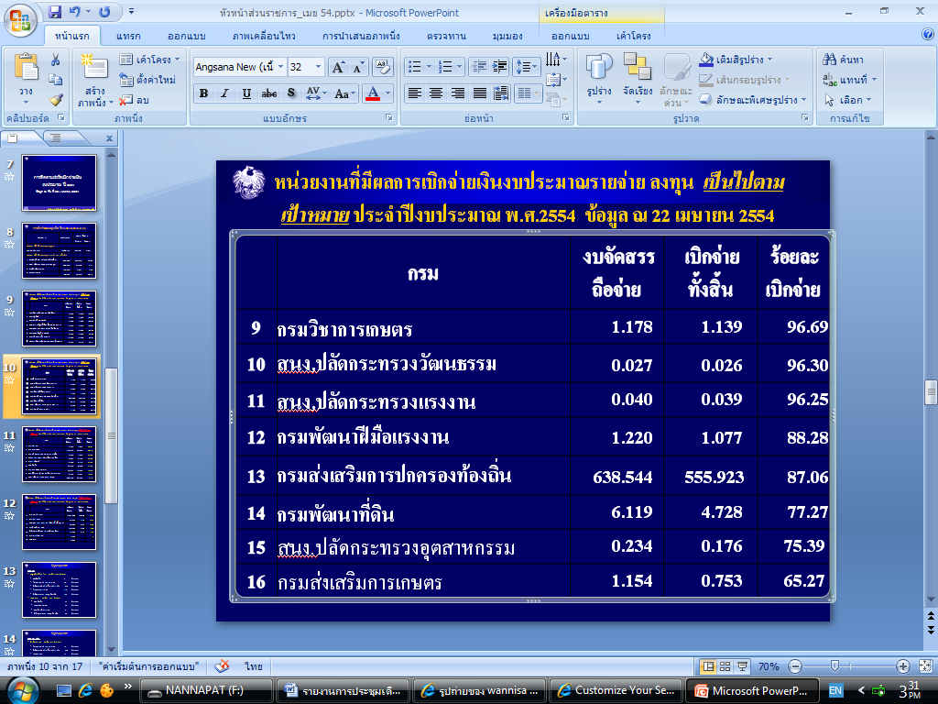

ที่ประชุม รับทราบ
วาระที่ ๔ เรื่อง เพื่อทราบ
๔.๑ แผนปฏิบัติการป้องกัน และปราบปรามการทุจริตจังหวัดระยอง ประจำปีงบประมาณ ๒๕๕๔
สำนักงานจังหวัดระยอง
ตามที่จังหวัดระยองจัดสัมมนาเสริมสร้างความรู้ และการจัดทำแผนปฏิบัติการป้องกัน และปราบปรามการทุจริตจังหวัดระยอง ประจำปีงบประมาณพ.ศ ๒๕๕๔ เมื่อวันที่ ๑๙ เมษายน ๒๕๕๔ นั้น ในการประชุมดังกล่าวได้ร่วมพิจารณาร่างแผนปฏิบัติการ และเสนอโครงการ กิจกรรม แนวทาง ให้สอดคล้องกับกลยุทธ์ และประเด็นยุทธศาสตร์ทั้ง ๔ ด้าน เพื่อเป็นการบูรณาการด้านการป้องกัน และปราบปรามการทุจริต รวมทั้งการเสริมสร้าง
ธรรมาภิบาลของจังหวัดระยอง จึงขอให้หน่วยงานดำเนินการดังนี้
- จัดทำโครงการ กิจกรรม แนวทางที่สอดคล้องกับยุทธศาสตร์หลักทั้ง ๔ ด้าน ของแผนปฏิบัติการป้องกันและปราบปรามการทุจริตของจังหวัดระยอง ประจำปีงบประมาณ พ.ศ.๒๕๕๔ ซึ่งอาจเป็นทั้งโครงการ กิจกรรมแนวทาง ที่เป็นไปตามอำนาจหน้าที่ของหน่วยงาน หรือเป็นโครงการพัฒนาโดยใช้งบประมาณของส่วนราชการเอง
- แจ้งเวียนให้ข้าราชการ และบุคลากรในสังกัดรับทราบ และยึดแนวทางดำเนินการตามแผน
- รายงานผลการดำเนินการตามแผนปฏิบัติการฯ ให้จังหวัดทราบภายในวันที่ ๑๕ กันยายน ๒๕๕๔
ที่ประชุม รับทราบ

๔.๒ ผลส่งเสริมหนึ่งตำบล หนึ่งผลิตภัณฑ์ (OTOP)
สำนักงานพัฒนาชุมชนจังหวัดระยอง
ตามที่ได้กำหนดให้สำนักงานพัฒนาชุมชนจังหวัดระยอง นำเสนอสรุปผลการส่งเสริมผลิตภัณฑ์ OTOPในที่ประชุมหัวหน้าส่วนราชการเป็นประจำทุกเดือนนั้น ในการประชุมเดือนนี้มีสรุปผลการดำเนินงาน ดังนี้
ผลการจำหน่าย ตามประมาณการยอดการจำหน่าย ปี ๒๕๕๔ ที่ตั้งเป้าหมายไว้จำนวน ๑,๔๗๘.๙๖๑ ล้านบาท ได้แก่
- ผลการจำหน่ายในเดือน มีนาคม ๒๕๕๔ จาก ๘ อำเภอ จำนวน ๑๓๐.๗๐๒ ล้านบาท
(๑๐๖.๑๒% ของประมาณการที่ตั้งไว้ ๑๒๓.๑๖๕ ล้านบาท)
- ผลการจำหน่ายสะสมตั้งแต่เดือน ตุลาคม ๒๕๕๓ – มีนาคม ๒๕๕๔ จำนวน ๗๕๑.๗๕๗
ล้านบาท (คิดเป็น ๑๐๕.๐๙% ของประมาณการที่ตั้งไว้ใน ๖ เดือน จำนวน ๗๑๕.๓๕๕ ล้านบาท) และคิดเป็น ๕๐.๘๓% ของประมาณการรวมทั้งปี (ตามข้อมูลแนบท้าย)
- ส่วนใหญ่เป็นการจำหน่ายในประเทศ (๙๐.๕๐%) โดยผลิตภัณฑ์ที่มียอดการจำหน่าย
สูงสุดได้แก่ ผลิตภัณฑ์แปรรูปอาหารทะเล และผลิตภัณฑ์การเกษตร เช่น ปลาหมึกปรุงรส และทุเรียนทอดกรอบ
เป็นต้น
ผลการจำหน่ายผลิตภัณฑ์ OTOP ที่เข้าร่วมงานในศูนย์มา’ยอง OTOP
สำนักงานฯร่วมกับคณะกรรมการเครือข่าย OTOP จังหวัดระยอง คัดเลือกกลุ่มผู้ประกอบการ OTOP เข้าร่วมงานฯจำนวน ๘ กลุ่ม รวมยอดจำหน่ายทั้งสิ้น ๕๔๖,๐๐๐ บาท โดยมีผลิตภัณฑ์ที่มียอดจำหน่ายสูงสุด คือ ผลิตภัณฑ์หุ่นทองเหลือง และผลิตภัณฑ์ผ้าฝ้ายสำเร็จรูป ตามลำดับดังนี้

ที่ | ชื่อผู้ประกอบการ OTOP | ผลิตภัณฑ์ | ยอดจำหน่าย (บาท)
๑. | นางสุลักขณา ทิพย์วงศ์ทอง | ทุเรียนทอดกรอบ | ๕,๐๐๐
๒. | ลีลาฝ้ายสำเร็จรูป | ผ้าฝ้ายสำเร็จรูป | ๑๓๕,๐๐๐
๓. | นายขวัญชัย คำรัตน์ | รองเท้าหนัง | ๔๐,๐๐๐
๔. | กลุ่มพัฒนาหัตถกรรมทองเหลือง | หุ่นทองเหลือง | ๑๓๘,๐๐๐
๕ | นางอินทิรา เอมบางเมือง | ที่ติดตู้เย็น | ๒๐,๐๐๐
๖ | กลุ่มดอกไม้ประดิษฐ์จากรังไหมสีทอง | ดอกไม้ประดิษฐ์ | ๓๕,๐๐๐
๗ | กลุ่มจักสานกระจูดบ้านมาบเหลาชะโอน | จักสานกระจูด | ๒๐,๐๐๐
๘ | กลุ่มเกษตรผลิตไม้กฤษณา | สบู่/ครีมบำรุงผิว | ๖๓,๐๐๐
 | รวมเป็นเงิน |  | ๔๕๖,๐๐๐

ที่ประชุม รับทราบ
๔.๓ รายงานผลการทอดผ้าป่ามหากุศล เพื่อหารายได้สมทบกองทุนพัฒนาเด็กชนบทจังหวัดระยองในพระบรมราชูปถัมภ์ สมเด็จพระเทพรัตนราชสุดาฯ สยามบรมราชกุมารี ประจำปี ๒๕๕๔
สำนักงานพัฒนาชุมชนจังหวัดระยอง
ตามที่จังหวัดระยอง โดยสำนักงานพัฒนาชุมชนจังหวัด ได้กำหนดจัดพิธีทอดผ้าป่ามหากุศลสร้างรายได้สมทบกองทุนพัฒนาเด็กชนบทจังหวัดระยอง ในพระราชูปถัมภ์ สมเด็จพระเทพรัตนราชสุดาฯ สยามบรมราชกุมารีขึ้นเมื่อวันที่ ๓๑ มีนาคม ๒๕๕๔ ณ ศูนย์ราชการจังหวัดระยอง นั้น
ในการจัดกิจกรรมทอดผ้าป่าฯ ดังกล่าวได้รับความอนุเคราะห์สนับสนุนร่วมบริจาคจากหน่วยงานราชการ สถานประกอบการ และผู้มีจิตศรัทธา รวมเป็นเงินจำนวนทั้งสิ้น ๑๒๖,๓๕๙.๕๐ บาท และมีค่าใช้จ่ายในการเตรียมการ และจัดพิธีการรวมเป็นเงิน ๑๒,๐๓๖ บาท คงเหลือสมทบเข้ากองทุนฯจังหวัดระยอง เป็นจำนวนเงินทั้งสิ้น ๑๑๔,๓๒๓.๕๐ บาท รวมถึงปัจจุบันมีจำนวนเงินกองทุนฯ ทั้งสิ้น๑,๒๐๐,๙๘๓.๓๖ บาท (หนึ่งล้านสองแสนเก้าร้อยแปดสิบสามบาทสามสิบหกสตางค์) จึงจะได้เสนอแนวทางการใช้จ่ายในปี ๒๕๕๔ ตามวัตถุประสงค์ต่อไป
๔.๔ รายงานสถานการณ์โรคไข้เลือดออกจังหวัดระยอง
สำนักงานสาธารณสุขจังหวัดระยอง
สถานการณ์ไข้เลือดออกในประเทศไทย ตั้งแต่ ๑ มกราคม – ๙ เมษายน ๒๕๕๔ พบผู้ป่วยโรค
ไข้เลือดออก จำนวน ๖,๖๑๖ ราย ผู้ป่วยเสียชีวิต ๖ ราย
เขต ๙ (จ.ชลบุรี ระยอง จันทบุรี ตราด) ตั้งแต่ ๑ มกราคม – ๙ เมษายน ๒๕๕๔ พบผู้ป่วยไข้เลือดออก จำนวน ๔๒๔ ราย เสียชีวิต ๑ ราย
- จังหวัดระยอง ตั้งแต่ ๑ มกราคม – ๑๙ เมษายน ๒๕๕๔ ได้รับรายงานผู้ป่วยโรคไข้เลือดออก จำนวน ๑๖๐ ราย อัตราป่วย ๒๕.๘๕ ต่อแสนประชากรกระจายใน ๗ อำเภอ ผู้ป่วยเสียชีวิต ๑ ราย กระจายใน ๗ อำเภอ พบอัตราป่วยสูงสุดที่อำเภอนิคมพัฒนา ๔๖.๖๕ (๑๗ราย) เมื่อเปรียบเทียบผู้ป่วยในช่วงเวลาเดียวกันกับปีที่แล้ว พบว่าจำนวนผู้ป่วยต่ำกว่าปี ๒๕๕๓ และต่ำกว่าค่ามัธยฐานย้อนหลัง ๕ ปี ทุกเดือนอัตราป่วยเป็นอันดับที่ ๑๓ ของประเทศไทย และอันดับ ๑ ของเขต ๙ การระบาดของโรคมีการระบาดสูงต่อเนื่องในปีที่ผ่านมาสูงที่สุดในช่วงฤดูฝนประกอบกับในปี ๒๕๕๔ มีฝนตกอย่างต่อเนื่องไม่ตรงตามฤดูกาล และเร็วกว่ากำหนดทำให้มีแนวโน้มการระบาดสูงกว่าในปีที่ผ่านมา
- กลุ่มอายุที่พบผู้ป่วยสูง คือ กลุ่มอายุ ๕-๙ ปี รองลงมา ๑๕-๒๔ ปี และเด็กต่ำกว่า ๕ ปี
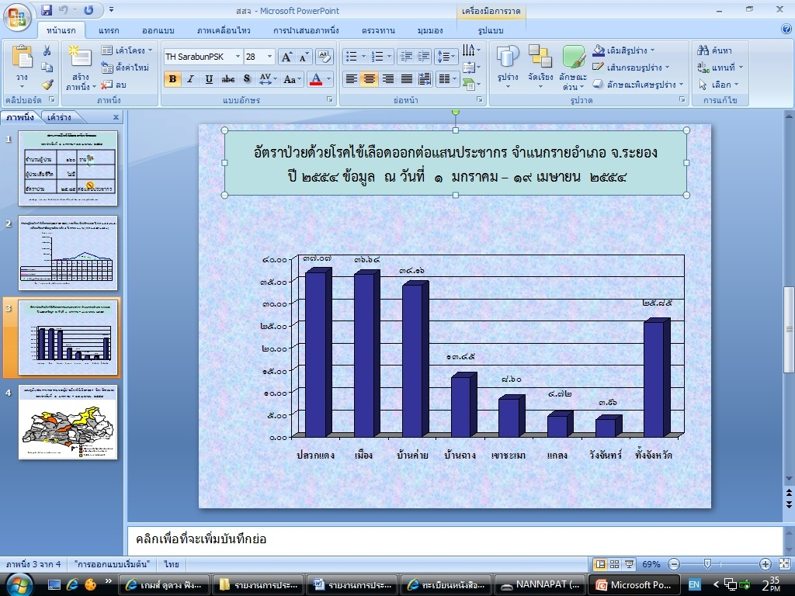
แต่อย่างไรก็ตามกลุ่มอายุที่มีแนวโน้มเพิ่มสูงขึ้นอย่างชัดเจนกว่าทุกปีที่ผ่านมา คือกลุ่มอายุตั้งแต่ ๑๕ ปีขึ้นไป

ปัญหาที่พบในการควบคุมโรค
- ผลการสำรวจลูกน้ำยุงลายในหมู่บ้าน ชุมชน โรงเรียน ศาสนสถานในเดือนกุมภาพันธ์ ๒๕๕๔ พบว่าหมู่บ้าน ชุมชนที่พบลูกน้ำยุงลายไม่เกินร้อยละ ๑๐ มีเพียงร้อยละ ๘๗.๙๒
- สภาพปัญหาของจังหวัดระยองพบว่ามีการเคลื่อนย้ายของประชากรเข้ามาประกอบอาชีพในจังหวัดระยองสูง โดยเฉพาะงานอุตสาหกรรมและเกษตรกรรมในบางพื้นที่
- ประชาชนส่วนใหญ่ยังไม่กำจัดแหล่งเพาะพันธุ์ยุงลายอย่างต่อเนื่องทุกสัปดาห์ และไม่นิยมใช้สารเคมีใส่ในน้ำอุปโภคบริโภค เนื่องจากกลัวพิษตกค้าง
- การได้รับการสนับสนุนเคมีภัณฑ์ในการป้องกันโรคไข้เลือดออก โรคไข้ปวดข้อยุงลาย เพียงพอเฉพาะประชากรในครัวเรือน แต่ไม่เพียงพอในการกำจัดยุงลายสวนที่อยู่นอกบ้าน ในสวนยาง สวนผลไม้ ทำให้ยุงลายพาหนะนำโรคมีเป็นจำนวนมาก พร้อมที่จะทำให้เกิดการระบาดของโรคไข้เลือดออก โรคไข้ปวดข้อยุงลาย(ชิคุนกุนยา) ได้ทุกเมื่อหากมีผู้ป่วยไข้เลือดออก โรคไข้ปวดข้อยุงลายในชุมชน
ที่ประชุม รับทราบ
๔.๕ รายงานการจัดกิจกรรมวันอนุรักษ์มรดกไทย และพิธีเปิดถนนสายวัฒนธรรม(ถนนยมจินดา) เมืองเก่าระยองเป็น”ถนนสายวัฒนธรรม” พร้อมกิจกรรมต่อเนื่องประจำปี ๒๕๕๔
สำนักวัฒนธรรมจังหวัดระยอง
ตามที่คณะรัฐมนตรีได้กำหนดให้วันที่ ๒ เมษายน ของทุกปี เป็น “วันอนุรักษ์มรดกไทย”เพื่อเป็นการเทิดพระเกียรติสมเด็จพระเทพรัตนราชสุดาฯ สยามบรมราชกุมารี ในฐานะที่ทรงพระกรุณาอุปถัมภ์บำรุงการดำเนินงานที่เกี่ยวเนื่องด้วยศิลปวัฒนธรรมของชาติ สำหรับปี ๒๕๕๔ นี้ จังหวัดระยองโดยสำนักงานวัฒนธรรมจังหวัดระยอง และคณะฟื้นฟูเมืองเก่าระยอง และชุมชนสะพานราษฎร์ ได้กำหนดจัดงานวันอนุรักษ์มรดกไทยในวันที่ ๑ – ๒ เมษายน ๒๕๕๔ ณ ถนนยมจินดา ตำบลท่าประดู่ อำเภอเมืองระยอง จังหวัดระยอง ผนวกกับกิจกรรมถนนสายวัฒนธรรม เพื่อนำเอาทุนทางวัฒนธรรมบนถนนยมจินดา มาสร้างมูลค่าให้กับชุมชน โดยกำหนดจัดกิจกรรมถนนสายวัฒนธรรมทุกวันเสาร์ – อาทิตย์ ต้นเดือนตลอดไปจนถึงสิ้นปีในระยะแรก
กิจกรรมภายในงานวันอนุรักษ์มรดกไทย
- นิทรรศการเฉลิมพระเกียรติสมเด็จพระเทพรัตนราชสุดาฯ สยามบรมราชกุมารี
- กิจกรรมสาธิต/จำหน่ายอาหาร-ขนมไทย
- สินค้า OTOP
- นิทรรศการผู้มีผลงานดีเด่นทางวัฒนธรรม
- การแสดง/สาธิต กลุ่มศิลปิน ภูมิปัญญา และเครือข่ายทางวัฒนธรรม
- นิทรรศการศิลปะ และวัฒนธรรมของศิลปิน กลุ่มเยาวชน และเครือข่ายทางวัฒนธรรมในท้องถิ่น
- การแสดงดนตรีร่วมสมัยของนักเรียน และดนตรีลูกทุ่ง
- การประกวดขับร้องเพลงไทยลูกทุ่ง
งบประมาณการจัดงาน
- ได้รับการสนับสนุนจากองค์การบริหารส่วนจังหวัดระยอง จำนวน ๓๐๐,๐๐๐ บาท
- กลุ่มบริษัท ปตท.จำกัด ๓๐๐,๐๐๐ บาท

ปัญหาอุปสรรคการจัดงาน
- การประชาสัมพันธ์การจัดงานอยู่ในช่วงระยะเวลาสั้น ไม่ครอบคลุมทั่วถึง
- กิจกรรมการแสดงบนเวทีเน้นศิลปินและกลุ่มเยาวชนในท้องถิ่น ทำให้ไม่ดึงดูดผู้เข้าร่วมงาน
- ผู้เข้าร่วมชมงานนำภาพงานในปี ๒๕๕๓ มาเปรียบเทียบกับการจัดงานในปี ๒๕๕๔ ซึ่งมีความ
แตกต่างกันในด้านการใช้งบประมาณการจัดงาน ทำให้ดูรูปงานด้อยลงไป
กิจกรรมถนนสายวัฒนธรรม กิจกรรมต่อเนื่องในปี ๒๕๕๔
ขณะนี้ทางสำนักงานวัฒนธรรมจังหวัดระยอง และชมรมอนุรักษ์และฟื้นฟูเมืองเก่าชุมชนสะพานราษฎร์ ได้จัดทำประชาสัมพันธ์การจัดงาน โดยทำป้ายประชาสัมพันธ์ติดตามจุดชุมชนรอบตัวเมืองระยอง การจัดพิมพ์แผ่นปลิว จัดทำสปอร์ตโฆษณาทางสถานีวิทยุ และการใช้รถเคลื่อนที่ประชาสัมพันธ์ก่อนงาน ๑ สัปดาห์
กำหนดการจัดกิจกรรม ได้ทำแผนการจัดกิจกรรมในระยะแรก ทุกวันเสาร์ – อาทิตย์ต้นเดือนช่วงเวลา ๑๕.๐๐ น. – ๒๔.๐๐ น. ทุกเดือนเริ่มตั้งแต่เดือนเมษายน ๒๕๕๔ ถึง ธันวาคม ๒๕๕๔ ดังนี้
ครั้งที่ | เดือน | วันที่ | หมายเหตุ
๑ | เมษายน | วันศุกร์ที่ ๑ เม.ย. – วันเสาร์ที่ ๒ เม.ย. | วันอนุรักษ์มรดกไทย
๒ | พฤษภาคม | วันเสาร์ที่ ๗ พ.ค. – วันอาทิตย์ ๘ พ.ค.
๓ | มิถุนายน | วันเสาร์ที่ ๔ มิ.ย. – วันอาทิตย์ที่ ๕ มิ.ย.
๔ | กรกฎาคม | วันเสาร์ที่ ๒ ก.ค. – วันอาทิตย์ที่ ๓ ก.ค.
๕ | สิงหาคม | วันเสาร์ที่ ๖ ส.ค. – วันอาทิตย์ที่ ๗ ส.ค.
๖ | กันยายน | วันเสาร์ที่ 3 ก.ย. – วันอาทิตย์ที่ ๔ ก.ย.
๗ | ตุลาคม | วันเสาร์ที่ ๑ ต.ค. – วันอาทิตย์ที่ ๒ ต.ค.
๘ | พฤศจิกายน | วันเสาร์ที่ ๕ พ.ย. – วันอาทิตย์ที่ ๖ พ.ย.
๙ | ธันวาคม | วันเสาร์ที่ ๓ ธ.ค. – วันอาทิตย์ที่ ๔ ธ.ค.
กิจกรรมในงานถนนสายวัฒนธรรม
- การแสดงศิลปวัฒนธรรมบนเวที โดยชมรมอนุรักษ์ฟื้นฟูเมืองเก่าหมุนเวียนตลอดทุกเดือน
- การประกวดขับร้องเพลงไทยลูกกรุง
- อาหารไทย ขนมไทย อาหารพื้นบ้านระยอง ผลไม้ราคาถูกตามฤดูกาล
- สินค้าหัตถกรรมจากภูมิปัญญาชาวบ้าน ของขวัญของฝาก ของชำร่วยทุกเทศกาล
- งานศิลปะโดยศิลปินท้องถิ่นในจังหวัดระยอง
- นิทรรศการศิลปะหมุนเวียน
ที่ประชุม รับทราบ
๔.๖ โครงการมหาวิทยาลัยเทคโนโลยีพระจอมเกล้าพระนครเหนือ วิทยาเขตระยอง
สำนักงานจังหวัดระยอง
ด้วยคณะรัฐมนตรีอนุมัติให้ดำเนินการโครงการจัดตั้ง มหาวิทยาลัยเทคโนโลยีพระจอมเกล้าพระนครเหนือวิทยาเขตระยอง ณ ที่ดินราชพัสดุ ตำบลหนองละลอก อำเภอบ้านค่าย จังหวัดระยอง ตามที่กระทรวงเสนอ โดยกระทรวงศึกษาธิการรายงานว่า มหาวิทยาลัยเทคโนโลยีพระจอมเกล้าพระนครเหนือ มีความมุ่งมั่นที่จะบริหารจัดการ และดำเนินการตามภารกิจหลักของมหาวิทยาลัย โดยให้ความสำคัญกับความก้าวหน้าทางเทคโนโลยีทั้งในด้านการผลิตบัณฑิต การวิจัย การให้บริการวิชาการแก่สังคม ตลอดจนการถ่ายทอดเทคโนโลยีที่ทันสมัยแก่หน่วยงานภาครัฐ เอกชน และชุมชนต่างๆ ให้มีความสอดคล้องกับแผนพัฒนาเศรษฐกิจ และสังคมแห่งชาติมาโดยตลอด โดยเฉพาะเรื่องของการปรับโครงสร้างเศรษฐกิจให้สมดุลยั่งยืน และมีภูมิคุ้มกันมากขึ้น โดยมหาวิทยาลัยจะจัดการศึกษาเพื่อแก้ไขปัญหาสิ่งแวดล้อมในจังหวัดระยอง เพื่อส่งเสริมให้เกิดการพัฒนาเมืองอุตสาหกรรมเชิงนิเวศ การใช้หลักปรัชญาเศรษฐกิจพอเพียง เป็นรากฐานของการพัฒนา และเน้นการใช้เมือง เขต พื้นที่เป็นจุดศูนย์กลางในการรวมกิจกรรมของทุกภาคส่วน เพื่อสร้างกระบวนการมีส่วนร่วมในการจัดการด้านวัตถุดิบ พลังงาน สิ่งแวดล้อมให้เป็นไปตามแบบของระบบนิเวศวิทยาที่มีการพึ่งพาอาศัยซึ่งกันและกัน คำนึงถึงประโยชน์คุณภาพชีวิตของชุมชน และผลกระทบสิ่งแวดล้อมเป็นหลัก และยึดหลักการพัฒนาที่สำคัญ ๓ ประการคือ ๑.)การมุ่งสู่สังคมคาร์บอนต่ำ ๒).การมีส่วนร่วมของทุกภาคส่วน ๓.) การใช้หลักการพัฒนาคลัสเตอร์อุตสาหกรรมนิเวศเป็นกลไกปกป้องสิ่งแวดล้อม และแก้ไขปัญหามลพิษ ก่อให้เกิดกิจกรรมที่ช่วยเพิ่มผลิตภาพการผลิต เพิ่มทุนทางสังคม ลดความขัดแย้ง และก่อให้เกิดการจ้างงาน
การดำเนินการของ มจพ. ร่วมกับจังหวัด
- การจัดการเรียนการสอนวิธีการศึกษาในปีการศึกษา ๒๕๕๔ ทึ่โรงเรียนมัธยมตากสินใน ๔ สาขาวิชา ได้แก่ สาขาเทคโนโลยีสิ่งแวดล้อม สาขาเทคโนโลยีวิศวกรรมแม่พิมพ์และเครื่องมือ (แขนงวิแม่พิมพ์)
- ทั้ง๔สาขาวิชาสามารถรองรับนักศึกษาได้จำนวน ๒๕๐ คน โดยขณะนี้มีนักศึกษาที่ยืนยันความจำนงเข้าศึกษาประมาณ ๑๐๐ คน และอยู่ระหว่างการรับสมัคร (เพิ่มเติม) จนถึงวันที่ ๑๗ พฤษภาคม ๒๕๕๔ หลังจากนั้นจะสอบสัมภาษณ์และประกาศผล รวมทั้งขึ้นทะเบียนนักศึกษาต่อไป โดยจะเสร็จสิ้นภายในวันที่ ๓๐ พฤษภาคม ๒๕๕๔
- ข้อมูลการรับสมัครจนถึงวันที่ ๒ พฤษภาคม ๒๕๕๔ มีผู้สนใจสมัครเข้าศึกษาเพิ่มเติมจำนวน ๒๔ คน
- มจพ.ยืนยันความพร้อมในการจัดการเรียนการสอนในปี ๒๕๕๔ นี้
ที่ประชุม รับทราบ

๔.๗ การจัดงานวันคุ้มครองผู้บริโภคไทย ๒๕๕๔
สำนักงานจังหวัดระยอง
ด้วยสำนักงานคณะกรรมการคุ้มครองผู้บริโภค ให้คณะอนุกรรมการคุ้มครองผู้บริโภคประจำจังหวัด
พิจารณาจัดงานวันคุ้มครองผู้บริโภคไทย ๒๕๕๔ ตามความเหมาะสม สืบเนื่องจากวันที่ ๓๐ เมษายน ๒๕๕๔ของทุกปีเป็นวันคุ้มครองผู้บริโภค เห็นควรจัดงานวันคุ้มครองผู้บริโภคไทย ๒๕๕๔ จังหวัดระยองในวันที่ ๒๗ เมษายน ๒๕๕๔ บริเวณหอประชุมศูนย์ราชการจังหวัดระยอง (ตรงกับวันประชุมประจำเดือน) โดยมีกิจกรรม จัดนิทรรศการ จัดจำหน่ายสินค้าธงฟ้าราคาประหยัด และสินค้า OTOP
ที่ประชุม รับทราบ
๔.๘. การจัดงาน “พิธีถวายราชสดุดี เนื่องในวันฉัตรมงคล วันพฤหัสบดีที่ ๕ พฤษภาคม ๒๕๕๔ ณ หอประชุมศูนย์ราชการจังหวัดระยอง
สำนักงานจังหวัดระยอง ได้มีกำหนดการจัดงานพิธี ในวันพฤหัสบดีที่ ๕ พฤษภาคม 2554 ณ หอประชุมศูนย์ราชการจังหวัดระยอง ตั้งแต่เวลา 08.00 น. เป็นต้นไป
ที่ประชุม รับทราบ
๔.๙. สภากาแฟสัญจร ครั้งที่ ๘/2554
สำนักงานจังหวัดระยอง กำหนดจัดในวันพฤหัสบดีที่ ๑๒ พฤษภาคม 2554 เวลา ๑๘.๓๐ น. ณ สำนักงานขนส่งจังหวัดระยอง (เลื่อนเป็นวันพุธที่ ๒๕ พฤษภาคม ๒๕๕๔ เวลาและสถานที่เดิม)
ที่ประชุม รับทราบ
๔.๑๐ โครงการ “หน่วยบำบัดทุกข์ บำรุงสุข สร้างรอยยิ้มให้กับประชาชน” (โครงการจังหวัดเคลื่อนที่)
ที่ทำการปกครองจังหวัดระยอง
กำหนดจัดในวันพฤหัสบดีที่ ๑๙ พฤษภาคม ๒๕๕๔ ณ เทศบาลตำบลพลา หมู่ที่ ๒ บ้านกม. ๑๖ ตำบลพลา อำเภอบ้านฉาง จังหวัดระยอง
ที่ประชุม รับทราบ
ปิดประชุมเวลา 12.00 น.
---------------------------------------------------------------------------------

ลงชื่อ ........................................ผู้จดรายงานการประชุม
(นางกานดา ศิริจันทร์)
เจ้าพนักงานธุรการชำนาญงาน
ลงชื่อ..….......................................ผู้ตรวจรายงานการประชุม
(นายสมมุ่ง พันธุ์พิทย์แพทย์)
หัวหน้าฝ่ายอำนวยการ

